FORMULA 1 QATAR 2025
Circuito de Lusail-Qatar
28 al 30 de noviembre 2025

*La fecha de los eventos puede variar, un día antes, un día después o hasta postergarse. Turar S.A. no es responsable por los cambios que pueda realizar la organización*

Servicios Incluidos:
OPCION 1:
- Traslados In / Out aeropuerto
- 04 noches de alojamiento con desayuno en hotel Central Inn Souq Waqif 4* o similar (In 27/11 Out 01/12)
- Entrada en sector Admisión General Lusail Hill, válida de viernes a domingo
- Asistencia al viajero Interassist INTER 60

BASE SINGLE | BASE DOBLE
Usd 1975.- | Usd 1316.-
TARIFAS POR PERSONA, SEGÚN HOTEL Y ENTRADA SELECCIONADA

OPCION 2:
- Traslados In / Out aeropuerto
- 04 noches de alojamiento con desayuno en hotel Millennium Central Doha 4* o similar (In 27/11 Out 01/12)
- Entrada en sector Tribuna T16, válida de viernes a domingo
- Acceso de cortesía al Doha Beach Club
- Paseo en Dhow al atardecer (viernes)
- Asistencia al viajero Interassist INTER 60

BASE SINGLE | BASE DOBLE
Usd 2494.- | Usd 1785.-
TARIFAS POR PERSONA, SEGÚN HOTEL Y ENTRADA SELECCIONADA

OPCION 3:
- Traslados In / Out aeropuerto
- 05 noches de alojamiento con desayuno en hotel Millennium Plaza Doha 5* o similar (In 27/11 Out 02/12)
- Entrada en sector Tribuna Norte, válida de viernes a domingo
- Acceso de cortesía al Doha Beach Club
- Cena en el desierto – Excursión privada (jueves)
- Asistencia al viajero Interassist INTER 60

BASE SINGLE | BASE DOBLE
Usd 4114.- | Usd 2715.-
TARIFAS POR PERSONA, SEGÚN HOTEL Y ENTRADA SELECCIONADA

***CONSULTAR POR TRASLADOS AL CIRCUITO***

DESCRIPCIÓN DE SECTORES

GENERAL ADMISSION
Con una entrada de Admisión General, tendrás acceso a las zonas públicas, incluyendo la Zona de Aficionados de la F1, donde podrás disfrutar del ambiente único del evento. También tendrás una zona de observación exclusiva al final de la Curva 1 y varias plataformas de observación alrededor del circuito para disfrutar de toda la acción en la pista.
Esta entrada general incluye lo siguiente:
• Acceso a la Zona de Entrada General - Colina Lusail
• Acceso a la Villa de Fans de la F1, donde encontrará entretenimiento en vivo y actividades
• Acceso al patio de comidas y disfrute de una amplia selección de gastronomía local e internacional
• Entrada a todos los conciertos de F1 posteriores a la carrera con artistas internacionales y árabes
• Acceso a artículos de F1 y tiendas locales
• Transporte gratuito de ida y vuelta entre la estación de metro de Lusail y el circuito
• Fácil acceso a estacionamiento gratuito
• Zona de recogida y bajada de taxis

TRIBUNA T16
La Tribuna T16 en el Circuito Internacional de Lusail ofrece vistas magníficas de la Curva 16. Como nueva área de asientos para 2024, los fanáticos pueden disfrutar de acción de alta velocidad en el sector final. El boleto incluye:
• Entrada para los tres días.
• Acceso de 3 días a los asientos gratuitos de la Tribuna T16.
• Entrada a F1 Fan Village con actividades y entretenimiento.
• Acceso al patio de comidas con cocina local e internacional.
• Entrada a conciertos de F1 posteriores a la carrera con artistas internacionales.
• Acceso a puntos de venta de productos locales y de F1.
• Transporte de ida y vuelta gratuito desde la estación de metro de Lusail.
• Fácil acceso a estacionamiento gratuito.

TRIBUNA NORTE
La Tribuna Norte está en la recta principal, frente a las líneas de salida/llegada con vistas a la parrilla de salida, el pit lane, los garajes de los equipos y la ceremonia del podio. El boleto incluye:
• Entrada para los tres días.
• Acceso a 3 días a los asientos gratuitos del Tribuna Norte.
• Entrada a F1 Fan Village con actividades y entretenimiento.
• Acceso al patio de comidas con cocina local e internacional.
• Entrada a conciertos de F1 posteriores a la carrera con artistas internacionales.
• Acceso a puntos de venta de productos locales y de F1.
• Transporte de ida y vuelta gratuito desde la estación de metro de Lusail. • Fácil acceso a estacionamiento gratuito.

Plano del Circuito:

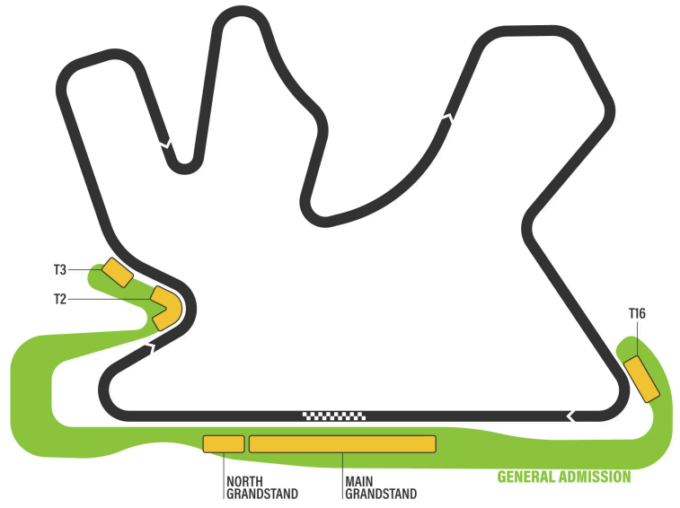

Condiciones de ventas
Tarifas sujetas a modificación y cambio sin previo aviso. Turar S.A. no se hace responsable por la suspensión y/o cambio de fecha del evento. Las reservas se confirman con el pago total de la mismas, siendo un paquete no reembolsable con el 100% de penalidad.
Una reprogramación del evento por fuerza mayor de la organización no amerita reembolso del paquete.

Condiciones de Ticket:
Las entradas pueden ser abonos, entradas físicas, electrónicas o para descargar mediante una app en el celular (pass wallet, etc), con lo que se necesita que el cliente tenga celular con acceso a internet para poder enseñar la entrada descargada en el mismo. Turar S.A. está exento de cualquier responsabilidad si los clientes no tienen smartphone en el caso de que sean tickets para descargar en la app.
En caso de ser entradas físicas, Turar S.A. será la empresa que designe fecha y lugar de entrega.
En el caso de ser entradas, el precio que aparece en la misma no es vinculante con el precio de venta, ya que se incluyen gastos de gestión, envío-entrega, impuestos. El cliente acepta y consiente dicha compra, y en conocimiento de lo anteriormente mencionado, acepta la no posibilidad de reclamación alguna, respecto del precio. En el precio que nosotros informamos, incluimos gastos de gestión, envío-entrega, impuestos.
Garantizamos las entradas por parejas, de 2 en 2, pueden ser juntas en la misma fila, o en la fila por delante o por detrás, pero juntos.
Deben informar al momento de solicitar una reserva: datos completos del pasajero, copia del pasaporte y teléfono de contacto.

Solicitar más Info: eventos@turar.com

